EL NIÑO/OSCILACIÓN DEL SUR (ENSO por sus siglas en inglés)
DISCUSIÓN DIAGNÓSTICA

Emitida por el

CENTRO DE PREDICCIONES CLIMÁTICAS/NCEP/NWS y el Instituto Internacional de Investigación para el Clima y la Sociedad
Traducción cortesía del: NWS-WFO SAN JUAN, PUERTO RICO
11 de enero de 2018

Estatus del Sistema de alerta del ENSO: Advertencia de La Niña

Sinopsis: Es probable que La Niña se extienda (entre ~80-95%) durante el invierno del Hemisferio Norte, con una transición a un ENSO-neutral, durante la primavera.

La Niña continuó durante el pasado mes, según lo indica el patrón en las temperaturas por debajo del promedio en la superficie del océano (SST, por sus siglas en inglés) a través del Océano Pacífico ecuatorial (Fig. 1). El último índice semanal del Niño-3.4 fue de -0.8°C, y los índices del Niño-3 y Niño-1+2 estaban en o por debajo de -1.0°C durante gran parte del mes (Fig. 2). Las anomalías en la temperatura sub-superficial se debilitaron al final del mes en el Pacífico ecuatorial este-central (Fig. 3), a medida que aguas cálidas a profundidades mayores de 100 metros en el oeste del Pacífico se propagaban hacia el este de forma anómala hasta aproximadamente 140° Oeste (Fig. 4). Las condiciones atmosféricas sobre el Océano Pacífico tropical también reflejaron La Niña, con la convección suprimida cerca y al este de la Línea de Fecha Internacional y favorecida sobre el norte de Indonesia (Fig. 5). También, los vientos alisios en los niveles bajos continuaron más fuertes que el promedio sobre el oeste y el centro del Pacífico. En general, el sistema de océano y atmósfera permaneció consistente con La Niña.
Casi todos los modelos del IRI/CPC predicen que La Niña persistirá durante el invierno 2017-2018 del Hemisferio Norte (Fig. 6). Basado en las últimas observaciones y en las guías de pronósticos, los pronosticadores vaticinan que La Niña entre débil a moderada (con los valores de Niño-3.4 para 3 meses entre -0.5 ° C y -1.5 °C) está actualmente en su máximo y eventualmente se debilitará para la primavera. En resumen, es probable que La Niña (entre ~80-95%) persista durante el invierno 2017-18 del Hemisferio Norte, con una transición a ENSO-Neutral durante la primavera (oprima para obtener la probabilidad de cada resultado durante los periodos de 3-meses Consenso del Pronóstico de CPC/IRI).
Se anticipa que La Niña afectará la temperatura y la precipitación en los Estados Unidos durante los próximos meses (la perspectiva estacional de 3 meses de temperatura y precipitación se actualizarán el jueves 18 de enero). Las perspectivas generalmente favorecen temperaturas por encima del promedio y precipitaciones por debajo de la media a lo largo del extremo sur de los Estados Unidos, y temperaturas por debajo del promedio y precipitaciones por encima de la media a través del extremo norte de los Estados Unidos.
Esta discusión es un esfuerzo consolidado de la Administración Nacional Oceánica y Atmosférica (NOAA por sus siglas en inglés), el Servicio Nacional de Meteorología de NOAA y sus instituciones afiliadas. Las condiciones oceánicas y atmosféricas son actualizadas semanalmente en la página de Internet del Centro de Predicciones Climáticas (Condiciones actuales de El Niño/La Niña y La Discusión de Expertos). Los pronósticos para la evolución de El Niño/La Niña son actualizados mensualmente en la sección Foro de Pronóstico del Boletín de Diagnóstico Climático del Centro de Predicciones Climáticas (CPC por sus siglas en inglés). Perspectivas y análisis adicionales están disponibles en el blog del ENSO. La próxima Discusión Diagnóstica del ENSO está programada para el 8 de febrero de 2018. Para recibir una notificación por e-mail al momento en que la Discusión Diagnóstica del ENSO mensual este disponible, favor enviar un mensaje a: ncep.list.enso-update@noaa.gov.

Centro de Predicciones Climáticas
Centros Nacionales de Predicción Ambiental
NOAA / Servicio Nacional de Meteorología
College Park, MD 20740

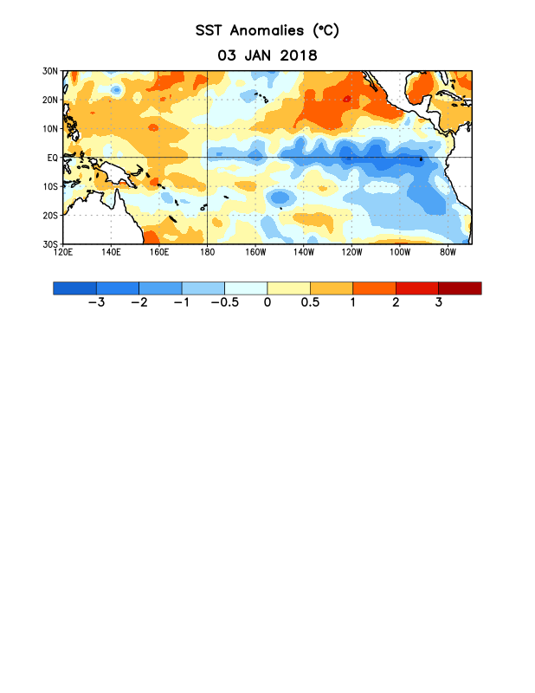

Figura 1. Anomalías (°C) promedio de la temperatura de la superficie del océano (SST, por sus siglas en inglés) para la semana centrada el 3 de enero de 2018. Las anomalías son calculadas utilizando como referencia los periodos promedio semanales de 1981-2010.

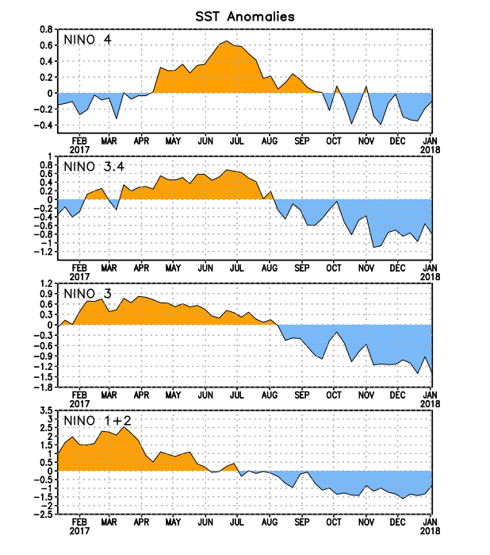
Figura 2. Series de Tiempo de las anomalías (en °C) de temperaturas de la superficie del océano (SST) en un área promediada en las regiones de El Niño [Niño-1+2 (0°-10°S, 90°W-80°W), Niño 3 (5°N-5°S, 150°W-90°W), Niño-3.4 (5°N-5°S, 170°W-120°W), Niño-4 (150°W-160°E y 5°N-5°S)]. Las anomalías de SST son variaciones de los promedios semanales del período base de 1981-2010.

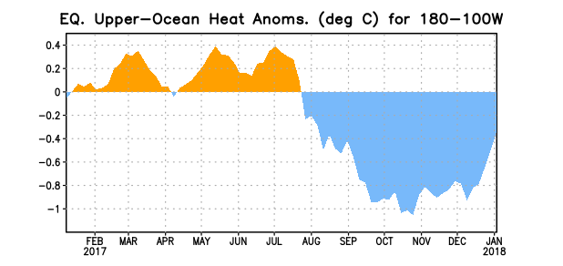

Figura 3. Anomalías del contenido calórico (en °C) en un área promediada del Pacífico ecuatorial (5°N- 5°S, 180°-100°W). Las anomalías en el contenido calórico son calculadas como las desviaciones de los penta-promedios del período base de 1981-2010.

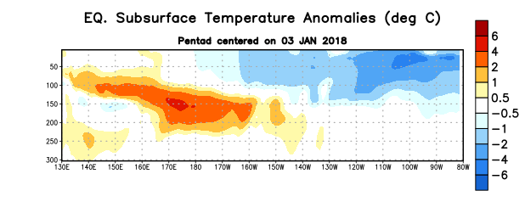
Figura 4. Anomalías de la temperatura (en °C) en un transecto de profundidad-longitudinal (0-300m) en la parte superior del océano Pacífico ecuatorial, centradas en la semana del 3 de enero de 2017. Las anomalías son variaciones a partir de los penta-promedios durante el periodo base de 1981-2010.

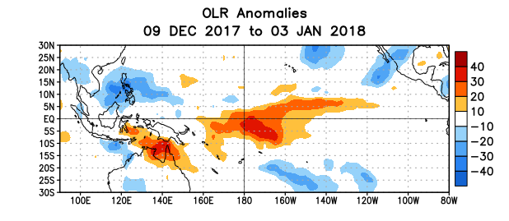

Figura 5. Anomalías del promedio de la radiación de onda larga emitida (OLR, por sus siglas en inglés) (W/m²) durante el período del 9 de diciembre 2017- 3 de enero de 2018. Las anomalías de OLR se calculan como desviaciones de los penta-promedios del período base de 1981-2010.

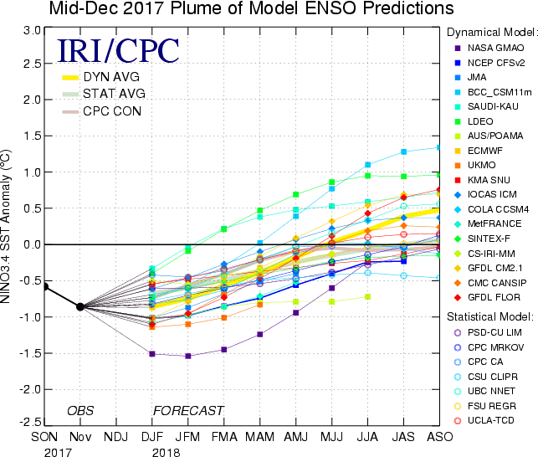
Figura 6. Pronósticos de las anomalías de la temperatura de la superficie del océano (SST) en la región de El Niño 3.4 (5°N-5°S, 120°W-170°W). Figura actualizada el 18 de diciembre de 2018.

